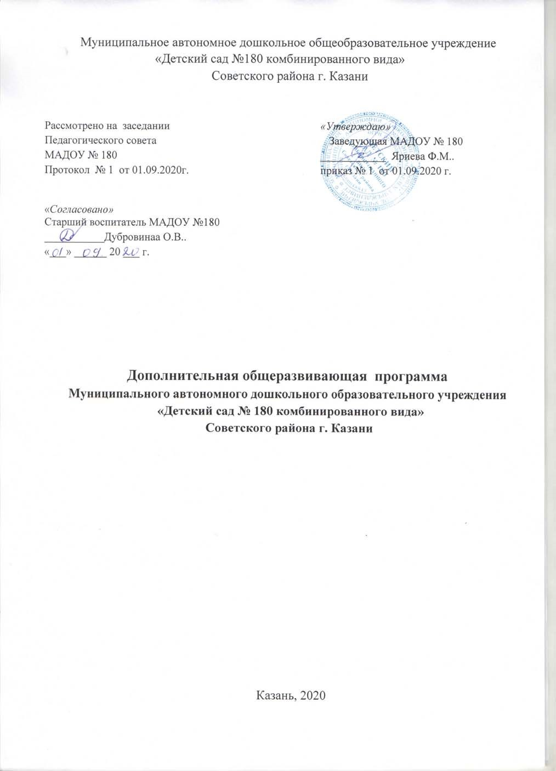

Пояснительная записка
Образовательное учреждение осуществляет образовательную деятельность в интересах личности ребенка, общества и государства, обеспечивает охрану здоровья и создание благоприятных условий для разностороннего развития личности, в том числе возможность удовлетворения воспитанника в самообразовании и получении дополнительного образования.
Дополнительное образование детей – необходимое звено в воспитании многогранной личности, в ее развитии. Ценность дополнительного образования детей состоит в том, что оно усиливает вариативную составляющую общего образования, способствует реализации их сил, знаний, полученных в базовом компоненте. Дополнительное образование детей создает юному человеку условия, чтобы полноценно прожить пору детства. Ведь если ребенок полноценно живет, реализуя себя, решая задачи социально значимые, выходит даже в профессиональное поле деятельности, то у него будет гораздо больше возможностей достичь в зрелом возрасте больших результатов, сделать безошибочный выбор. Дошкольное дополнительное образование способствует возникновению у ребенка потребности в саморазвитии, формирует у него готовность и привычку к творческой деятельности, повышает его собственную самооценку и его статус в глазах сверстников, воспитателей, родителей. Дополнительное образование детей обеспечивает их адаптацию к жизни в обществе, профессиональную ориентацию, а также выявление и поддержку детей, проявивши выдающиеся способности.
МАДОУ «Детский сад № 180» руководствуется в своей деятельности следующими нормативными актами:
- Федеральный Закон «Об образовании в Российской Федерации» №273-ФЗ от
29.12.2012г., вступивший в силу с 01.09.2013г.;
-Постановление Правительства Российской Федерации от 15 августа 2013 г. №706 «Об утверждении правил оказания платных образовательных услуг»;
- СанПиН 2.4.1.3049-13 "Санитарно-эпидемиологические требования к устройству, содержанию и организации режима работы дошкольных образовательных организаций"
-Устав Муниципального автономного дошкольного образовательного учреждения «Детский сад №180 комбинированного вида» Советского района г. Казани, утверждённый приказом Комитета земельных и имущественных отношений
Исполнительного комитета г. Казани от 02.07.2015 г. №1401/К340-ПК;
-Лицензия на образовательную деятельность Серия 16Л 01 № 0002206 от 07.05.2015г. регистрационный № 6416 (с приложением №1 к лицензии на осуществление образовательной деятельности Серия 16 П 01 № 0003925 от
07.05.2015г. регистрационный № 6416)

Вопрос освоения дополнительной общеразвивающей программы в МАДОУ «Детский сад №180 комбинированного вида» Советского района г. Казани регулируется ЛНА:
- «Положение о дополнительных платных образовательных услугах МАДОУ
«Детский сад №180»
«Положение о временном трудовом коллективе МАДОУ «Детский сад №180»
- Положение о дополнительной общеразвивающей программе МАДОУ
«Детский сад №180 комбинированного вида
- Советского района г. Казани
- «Положение о рабочей программе дополнительной общеразвивающей программы МАДОУ «Детский сад №180 комбинированного вида» Советского района г. Казани

Цель: создание наилучших условий для благополучия детей, позволяющих им раскрыть свой природный потенциал и адаптироваться к условиям жизни в современном обществе.
Задачи: сохранение и укрепление физического и психического здоровья детей, а также формирование ценности здорового образа жизни;
- предоставление равных возможностей для полноценного развития каждого ребенка;
- развитие физических, интеллектуальных, нравственных, эстетических, творческих способностей детей, их стремления к саморазвитию;
- поддержка и развитие детской инициативности и самостоятельности в познавательной, коммуникативной и творческой деятельности; формирование общей культуры воспитанников

Отличительной особенностью программы является тот факт, что на первый план выдвигается не обучающая, а развивающая функция. Это значит, что знания и умения являются не самоцелью, а средством для формирования и развития психологических процессов (памяти, мышления, внимания, воображения), а также важнейших личностных свойств ребенка. Отличие содержания ООП ДО МАДОУ и программы дополнительного образования достигается благодаря внедрению новых технологий, разнообразию и вариативности средств, форм и методов, обеспечивающих интеграцию частей образовательного пространства дошкольного учреждения.
Программа позволяет обеспечить удовлетворение образовательных запросов родителей, чьи дети посещают дошкольное учреждение. В сфере дополнительного образования ребёнок может реализовать своё личностное право на свободный выбор цели, освоить способность к позитивному целеполаганию, умению достигать целей своего жизненного предназначения. Свободный выбор ребёнка есть существенный признак дополнительного образования поэтому, в широком смысле слова, дополнительное образование – это образование целевого выбора.

Принципы развития
Программа по дополнительному образованию дошкольников направлена на раскрытие разносторонних способностей дошкольников, развитие интереса к процессу познания, приобщение детей к ценностям здорового образа жизни, духовной культуре и предполагает включение детей в творческую деятельность, через которую они познают окружающий мир, учатся общению в коллективе.
Организация личностного развития дошкольников базируется на системе принципов, а также их умелого применения на практике.
К числу таких принципов относятся:
- Учет индивидуальных особенностей и возможностей детей.
- Уважение к личности ребенка, к процессу и результатам его деятельности в сочетании с разумной требовательностью.
- Комплексный подход при разработке занятий.
- Вариативность содержания и форм проведения занятий
- Систематичность и последовательность занятий; ✓ Наглядность.
Для успешной реализации программы необходимо:
-психолого-педагогическое сопровождение воспитательного и развивающего процесса,
-обеспечение квалифицированными кадрами,
- сотрудничество с родителями
-соответствующее материально-техническое обеспечение.

В МАДОУ «Детский сад № 180» реализуются программы дополнительного образования :
Название | Интеграция с ОО ООП ДО
Кружок английского языка «Изучаем английский играя» | «Речевое развитие», «Познавательное развитие»
Танцевальная аэробика | Физическое развитие
Присмотр и уход
Логоритмика | «Речевое развитие» «Познавательное развитие»
Танцевальная студия «Ритм» | Физическое развитие
Группа с обучением на английском языке | «Речевое развитие» «Познавательное развитие»

Дополнительные образовательные услуги проводятся по рабочим программам дополнительной общеразвивающей программы Учреждения различной направленности: технической, естественнонаучной, физкультурно -спортивной, художественной, туристскокраеведческой, социально- педагогической.
Для детей с ограниченными возможностями здоровья, детей- инвалидов
Учреждение организует
образовательный процесс по Программе с учётом особенностей психофизического развития детей указанных категорий.

Содержание программ направлено на:
- создание условий для развития личности ребенка;
- развитие мотивации личности к познанию и творчеству;
- обеспечение эмоционального благополучия ребенка;
- приобщение воспитанников к общечеловеческим ценностям;
- профилактику асоциального поведения;
- создание условий для социального, культурного самоопределения, творческой самореализации личности ребенка, ее интеграции в систему мировой и отечественной культур;
- интеллектуальное и духовное развитие личности ребенка; - укрепление психического и физического здоровья;
- взаимодействие педагога дополнительного образования с семьей.

«Логоритмика»
Цель программы:
- формирование у детей целостного представления о музыке, развитии речи, физическом развитии, ритме, танцах, о здоровье, о развитии коммуникативных способностей.
- развитие музыкально-речевых способностей у детей 3-5 лет.
- использование музыкально-логопедической ритмики, как средства в проведении оздоровительно - образовательного процесса с детьми 3-5 лет;
-преодоление речевого нарушения путём развития и коррекции неречевых и речевых психических функций ребёнка через музыку и движение;
- адаптация ребёнка к условиям внешней и внутренней среды;
Задачи программы
- Создать на занятиях логоритмического кружка атмосферу праздника, радости; ввести ребенка в мир музыки и развития речи с радостью и улыбкой.
- Развить фонематическое восприятие и фонематические представления.
- Уточнять артикуляцию – положения губ, языка, зубов при произношении изучаемого звука.
- Развить слухового внимания и памяти.
- Выработать четкость координированных движений во взаимосвязи с речью.
- Развить мелодико — интонационные и просодические компоненты, творческой фантазии и воображения.
В программе также заложены возможности формирования у воспитанников общеучебных умений и навыков, универсальных способов деятельности и ключевых компетенций.
Принципы отбора основного и дополнительного содержания связаны с преемственностью целей образования при переходе от одной возрастной группы к другой, логикой внутри предметных связей, а также с возрастными особенностями развития детей.
Коммуникация, овладение способами и средствами взаимодействия с окружающими людьми. Содержание дополнительной образовательной программы и отличительные особенности: содержание данной программы охватывает весьма широкий круг деятельности детей дошкольного возраста, с учетом учебного плана ДОУ и раскрывается через определенные темы (приложение «Учебно — тематический план»). Он позволяет уже на самом раннем этапе дошкольного детства начать формирование у детей целостного представления о музыке, развитии речи, физическом развитии, ритме, танцах, о здоровье, о развитии коммуниактивных способностей, русской и зарубежной поэзии, классической и народной музыке, музыкальных подвижных играх. На обучение по дополнительной общеобразовательной программе «Логоритмика» принимаются все желающие дети, в том числе и дети с ограниченными возможностями здоровья, для них составляется по необходимости адаптированная программа.
Ожидаемые результаты:
1.Ритмично и выразительно уметь двигаться в соответствии с характером музыки, её жанром.
2.Уметь двигаться под музыку легко, пластично.
3.Владеть достаточным, для своего возраста, объёмом движений.
4.Петь естественным голосом, протяжно, подвижно ,согласованно.
5.Петь с голосом взрослого и с инструментальным сопровождением.
6. Брать дыхание между короткими музыкальными фразами.

Кружок английского языка «Изучаем английский играя»

Цель программы:
Воспитание ценностных ориентаций посредством сказки, формирование психологического здоровья дошкольников. Задачи:
    - Обучать положительному самоотношению и принятию других людей; развивать интерес к своей личности, раскрывать свое «Я», повышать самооценку;
    - Формировать у детей представление о внутреннем мире человека, о его месте в окружающем мире; 3. Развивать у детей
4. умениям.
Ожидаемый результат:
  - Развитие речи дошкольника.
  - Развитие личности ребенка.
  - Повышение уверенности в себе.
  - Нормализует самооценку.
  - Разрешение проблемы личностного характера.
  - Успешная адаптация

Группа с обучением на английском языке
5-7 лет
Цели и задачи обучения.
Основной целью курса является формирование интереса у детей к изучению английского языка посредством ознакомления детей с лексикой, доступной и соответствующей их уровню развития, введения элементарных языковых конструкций.
Основные задачи курса:
1.Формирование определенных умений, навыков произношения, овладение лексическим материалом по темам, близким детям (семья, животные, игрушки, одежда, цвета и т.д.).
2. Знакомство с художественной литературой, жизнью и традициями страны изучаемого языка.
3.Развитие памяти, логики, творческих способностей.
Ожидаемые результаты обучения дошкольников английскому языку:
Ребенок, прошедший полный курс обучения, может:
-понимать на слух английскую речь, однократно предъявляемую педагогом, просьбы и простые вопросы;
-произносить короткие фразы на английском языке и знать от 30 до 50 слов;
-употреблять существительные в единственном и множественном числах; -употреблять личные, указательные, притяжательные и вопросительные местоимения;
-употреблять числительные;
-употреблять глаголы в повелительном наклонении, в утвердительной и отрицательной формах.
-употреблять прилагательные при описании предмета, человека, игрушки и т.д.
-строить простое предложение из нескольких слов;
-осуществлять диалоговое общение на элементарном уровне.
4-5 лет
Цели и задачи программы:
Цель: способствовать всестороннему развитию личности дошкольников через воспитание устойчивого интереса к овладению английским языком, развивать творческие способности воспитанников, а также воспитание у детей уважения к культуре, обычаям и нравам людей, говорящих на другом языке. Поставленная цель программы определяет решение ряда задач:
⮚ привить элементарные навыки устной речи на английском языке (понимания и говорения)
⮚ приобщать ребенка к английскому языку и англоязычной культуре;
⮚ побуждать ребенка к самостоятельному решению коммуникативных задач на английском языке в рамках тематики;
⮚ развивать познавательные и языковые способности;
⮚ подготовить к дальнейшему более осознанному изучению иностранного языка;

Ожидаемые результаты обучения дошкольников английскому языку:
- развитие намеренного запоминания, а именно: воспроизведение слов и простейших речевых моделей, заучивание наизусть рифмовок, односложные ответы на вопросы; - навык внимательного слушания собеседника и адекватная реакция на его вопросы;
- умение выразить свою точку зрения в пределах изученных слов и выражений; - понимание содержания учебных текстов, умение вставить в текст то или иное слово по просьбе педагога;
- выполнение некоторых видов творческих заданий как закрепление устной работы; - осознанное восприятие устных высказываний преподавателя, партнера по диалогу, носителя языка;
- умение повторить слова и выражения за аудиозаписью;

«Танцевальная аэробика»

Цели и задачи кружка

  - Обеспечивать развитие тренировку всех систем и функций организма ребенка через специально организованную, оптимальную для всех дошкольников и для каждого ребенка физическую нагрузку, используя нестандартного оборудования;
  - Давать возможности каждому ребенку демонстрировать свои двигательные умения сверстникам и учиться у них;
  - Воспитывать умение выражать эмоции, раскрепощенность и творчество в движении.
Ожидаемый результат:
Целенаправленная работа с использованием степ-платформ позволит достичь следующих результатов:
- сформированность навыков правильной осанки;
- развитость двигательных способностей детей и физических качеств (быстроту, силу, гибкость, подвижность в суставах, ловкость, координацию движений и функцию равновесия для тренировки вестибулярного аппарата ребенка).
- сформированность умений ритмически согласованно выполнять степшаги под музыку.
- Воспитывать эмоционально-положительное отношение и устойчивый интерес к занятиям физической культурой и самостоятельной двигательной деятельности.
- Воспитывать чувство уверенности в себе.
Танцевальная студия «Ритм»
Цели и задачи кружка-
Приобщить детей к танцевальному искусству, способствовать эстетическому и нравственному развитию дошкольников, прививать детям основные знания, умения, навыки слушать музыку и передавать в движениях ее многообразие
1.Научить детей владеть своим телом, обучить культуре движения, основам актерского мастерства, научить детей вслушивается в музыку.
2.Развивать физические и музыкальные данные детей, образного мышления ,фантазии и памяти.
3.Воспитание эстетически-нравственного воспитания детей и любви к прекрасному, трудолюбие, самостоятельности.
Ожидаемый результат:
Определяется в зависимости от индивидуальной способности детей в дошкольном возрасте: Развитие творческого мышления, памяти, воображения, умение выражать эмоции; Приобретение и развитие коммуникативных способностей – активности, сообразительности, умение импровизировать и двигаться под музыку;
Условия оказания платных образовательных услуг
Организация образовательного процесса в порядке оказания платных образовательных услуг регламентируется учебным планом в 2020/2021 учебном году
МАДОУ «Детский сад №180 комбинированного вида» Советского района г.Казани реализует дополнительные платные образовательные услуги для детей, дошкольного возраста ,посещающих ДОУ.
2. Начало платных услуг: II половина дня:
- с 17.00 ч до 19.00 ч
- Продолжительность занятий: в соответствии с нормативами СанПиН 2.4.1.304913 осуществляется с соблюдением требований: услуги проводятся по 5-дневной учебной неделе и только во II половину дня. Продолжительность дифференцируется в соответствии с возрастом детей согласно требованиям СанПиНа 2.4.1.3049-13. Формы проведения платных услуг отражены в рабочих программах педагогов.
- На основании п. 6 ст. 14 Закона РФ «Об образовании» образовательное учреждение в соответствии со своими уставными целями и задачами может наряду с основными реализовывать рабочие программы дополнительной общеразвивающей программы и оказывать дополнительные образовательные услуги за пределами определяющих его статус основных образовательных программ.
Рабочие программы дополнительной общеразвивающей программы являются составляющими Дополнительной общеразвивающей программы Муниципального автономного дошкольного образовательного учреждения «Детский сад №180 комбинированного вида» Советского района г. Казани, которые ежегодно согласовываются и принимаются решением Педагогического Совета МАДОУ, утверждаются Приказом заведующим МАДОУ.
Дополнительная общеразвивающая программа Муниципального автономного дошкольного образовательного учреждения «Детский сад №180 комбинированного вида» Советского района г. Казани – локальный документ, который может меняться по причине изменений в кадровом составе ВТК, в методическом обеспечении воспитательно-развивающего процесса и востребованности со стороны родителей.
В разработке Дополнительной общеразвивающей программы Муниципального автономного дошкольного образовательного учреждения «Детский сад №180 комбинированного вида» Советского района г. Казани принял участие временный трудовой коллектив педагогов МАДОУ «Детский сад № 180»: Яриева Ф.М. Дубровина О.В. Голуючик Ю.А. Абдулганеева А.Н., Лотфуллина Н.Н. Файзуллоева Г.З. Зияутдинова Ф.А.

Материально-техническое обеспечение программы
Оснащение помещений и групповых комнат МАДОУ для развития и обучения детей дополнительным услугам соответствует паспортам групп и кабинетов

Развивающая предметно-пространственная среда обеспечивает максимальную реализацию образовательного потенциала пространства МАДОУ, группы и участка, материалов, оборудования и инвентаря для развития детей дошкольного возраста, в соответствии с особенностями каждого возрастного этапа, охраны и укрепления их здоровья, возможность общения и совместной деятельности детей (в том числе детей разного возраста) и взрослых, двигательной активности детей, а также возможности для уединения.
Образовательное пространство оснащено средствами обучения и воспитания, соответствующими материалами, игровым, спортивным, оздоровительным оборудованием, инвентарем, которые обеспечивают:
- игровую, познавательную, исследовательскую и творческую активность всех воспитанников, экспериментирование с доступными детям материалами (в том числе с песком и водой);
- двигательную активность, в том числе развитие крупной и мелкой моторики, участие в подвижных играх и соревнованиях;
- эмоциональное благополучие детей во взаимодействии с предметно-пространственным окружением;
- возможность самовыражения детей.

